Vzťah demokracie a ľudských práv

Typ školy
Gymnázium

Predmet
Občianska náuka

Tematický celok
Občan a štát

Téma
Politické práva

Kompetencie
Spoločenské a občianske
- orientácii v politických, právnych a ekonomických faktoch tvoriacich rámec každodenného života,
- aktívnemu občianstvu a osobnej angažovanosti, uvedomovaniu si práv a povinností,
- rešpektovaniu základných princípov demokracie a tolerancie,
- k obhajovaniu vlastných postojov a k primeranému obhajovaniu svojich práv.
Schopnosť naučiť sa učiť:
- vytváraniu schopnosti využívať ako zdroj informácií rôzne verbálne a neverbálne texty spoločenského a spoločenskovedného charakteru,
- rešpektovaniu a uplatňovaniu mravných princípov a pravidiel spoločenského spolunažívania a prebratiu zodpovednosti za vlastné názory, správanie sa a dôsledky konania.

Ciele
Žiaci si na konkrétnych situáciách vysvetlia, čo sú politická práva a aký význam majú pre demokratickú spoločnosť.

Obsahový štandard
Štát (právny štát, Ústava SR), Demokracia (princípy, politický systém) Ľudské práva (ľudské práva, dokumenty, systém ochrany ľudských práv).

Metódy a formy práce
Diskusia, výklad, individuálna a skupinová práca.

Hodnotenie
Žiaci na základe obrázkov identifikujú konkrétne politické práva.
Žiaci za pomoci pracovného listu priradia politické práva k ich definíciám a pokúsia sa nájsť konkrétny príklad tohto práva.

Kľúčové slová
Demokracia, ľudské práva, právo vyjadriť svoj názor, sloboda.

Pomôcky
Pracovný list „Ktoré ľudské práva na obrázkoch poznáte?" (do skupín)
Pracovný list k politickým právam (pre každého žiaka)
Tabuľa, písacie potreby

Časový rozsah
OBN 45 min.

Abstrakt
Žiaci získajú základné informácie o politických právach a potom budú na konkrétnych prípadoch hodnotiť jednotlivé politické práva. Žiaci by mali porozumieť tomu, aké dôležité sú politické práva pre fungovanie demokratickej spoločnosti.

Popis vyučovacej jednotky

1. Úvodná aktivita
Učiteľ zámerne nespomenie, o akých právach a slobodách obsiahnutých v Ústave SR bude dnešná hodina. Poznať tému hodiny je úlohou samotných žiakov, a to na základe obrázkov na pracovnom liste „Ktoré ľudské práva na obrázkoch poznáte?". Učiteľ rozdá jeden papier s obrázkami do každej skupiny.

Žiaci odpovedajú po krátkom prehliadnutí obrázkov na otázku, čo majú obrázky spoločné, aké práva ich spájajú. Učiteľ zaznamenáva ich odpovede na tabuľu a potom (učiteľ by sa mal dopracovať k tomu, že postrehy žiakov zovšeobecní do témy "politické práva".

Odpovede, ktoré by sa mali na tabuli objaviť:

Obrázok č. 1:
sloboda prejavu (ev. právo na vyjadrenie vlastného názoru obrazom), karikatúru možno určite považovať aj za prejav slobody myslenia, náboženského vyznania, ale na tejto hodine budeme hovoriť iba o politických právach. Karikatúra je jednou z dvanástich, ktoré boli publikované v septembri 2005 v dánskych novinách Jyllands-Posten, následne sa objavili aj na titulných stránkach denníkov v ďalších 50 krajinách. Prvotným cieľom bolo prispieť k diskusii o téme kritika islamu, ale v arabskom svete vyvolali tieto zobrazenia Proroka vlnu násilia a nepokojov (napr. podpálenie dánskych ambasád v Sýrii a Libanonu, bombový útok na dánsku ambasádu v Pakistane, pálenie dánskych, francúzskych a nemeckých vlajok v Gaze).

Obrázok č. 2:
právo zhromažďovať sa, fotografia je zo 17. novembra 1989

Obrázok č. 3:
opäť právo na zhromažďovanie, fotografia dokumentuje revolúciu v arabskom svete začiatkom roka 2011.

Obrázok č. 4:
právo združovať sa (v spolkoch, spoločnostiach a iných združeniach), je možné položiť rýchlu otázku na to, na čo vlastne slúžia (napr. k podpore a rozvíjaniu spoločných záujmov).

Obrázok č. 5:
volebné právo (právo podieľať sa na správe verejných vecí, voliť svojich zástupcov)
Obrázok č. 6: petičné právo.

Obrázok č. 7:
opäť sloboda zhromažďovania (stretnutie priaznivcov Slovenskej pospolitosti, ktorú zakázal Najvyšší súd SR), združovanie (bývalá politická strana SP), sloboda prejavu.

Učiteľ môže položiť rýchlo doplňujúce otázky (závisí na časových možnostiach):
- Prečo vyšli v novembri 1989 ľudia do ulíc?
- Prečo chodia ľudia k voľbám?
- Preč máme právo spisovať petície?
- Prečo je dôležité, že môžeme povedať, čo si myslíme?
- Preč vyšli Arabi na prelome rokov 2010 a 2011 do ulíc? Mohamed Bouazizi (26 rokov), pouličný predavač v Tunisku, sa 17.12. 2010 upálil na protest proti zabaveniu svojho tovaru a poníženiu, ktorému bol vystavený zo strany mestských úradníkov. Po jeho smrti (4.1.2011) sa protesty a demonštrácie po celej krajine ešte zintenzívnili. Po 23 rokoch pri moci prezident (Zine El Abidine Ben Ali) rezignoval (14.1.2011). Následne sa protesty rozšírili do Egypta (aj tu viedli k rezignácii prezidenta - H. Mubaraka), Alžírska, Jemenu, Líbye atd.

2. Práca s pracovným listom
Učiteľ rozdá žiakom Pracovný list k politickým právam a nechá ich (podľa inštrukcií na pracovnom liste) vyplniť vynechané slová a priradiť jednotlivé práva k ich definíciám. Žiaci najskôr pracujú jednotlivo, potom ich učiteľ vyzve, aby svoje odpovede porovnali so svojim spolužiakom. Až potom prebehne spoločná kontrola, vyvolaní žiaci hovoria, akú definíciu spojili s akým politickým právom, v rámci toho sa učiteľ ešte spýta na konkrétny príklad jednotlivých práv (viď napr. obrázky z predchádzajúcej aktivity).
Riešenie pracovného listu vychádza z Ústavy SR Tretí oddiel Politické práva (viď. príloha :
1.- f., 2. - b., 3. - c. - zhromažďovať, 4. - e. - združovať, 5. - d. - právo podieľať sa na správe vecí verejných, 6. - a. - odpor.

Učiteľ sa spýta žiakov, prípadne sám vysvetlí:
- Čo je spoločným znakom politických práv. (Umožniť účasť na správe vecí verejných.)
- Rozdiel medzi právom zhromažďovať sa a združovať sa. (Zhromaždenie si jednoducho môžeme predstaviť ako demonštráciu, zoskupenie ľudí, ktorí prejavujú svoje názory vzťahujúce sa k určitej otázke, robia tak na verejnosti. Združenie je napríklad skaut - viď logo v úvodnej aktivite. Združenie zakladajú a vstupujú do neho ľudia, aby v ňom slobodne vyjadrovali svoje názory a venovali sa svojím záujmom, vzájomne sa pritom podporovali, má trvalejší charakter ako zhromaždenie.)

Pracovný list obsahuje aj dve otázky, na ktoré si môžu rýchlejšie pracujúci žiaci pripraviť odpovede už v priebehu predchádzajúcej aktivity. Obe sa týkajú možností a spôsobov obmedzenia politických práv v demokratickej spoločnosti. Prvá otázka sa pýta na možnosť obmedzenia týchto práv (správna odpoveď je áno - za určitých podmienok, ktoré vždy závisia od konkrétnej situácie.). Druhá otázka (Pokiaľ áno, tak kedy a ako (použite obrázky z úvodnej aktivity)?) potom od žiakov žiada, aby sformulovali konkrétne obmedzenia v konkrétnych situáciách. (Môžu napríklad hovoriť o tom, že je možné rozpustiť politickú stranu, zakázať zhromaždenie alebo združenie, vyhlásiť voľby za neplatné.)

Dôležité je, že podľa Ústavy SR tieto práva je možné obmedziť iba zákonom, a to len vtedy, ak ide o opatrenia v demokratickej spoločnosti nevyhnutné na ochranu práv a slobôd iných, ochranu verejného poriadku, bezpečnosti, zdravia...

Hodnotenie
- Žiaci na základe obrázkov identifikujú konkrétne politické práva.
- Žiaci za pomoci pracovného listu priradia politické práva k ich definíciám a pokúsia sa nájsť konkrétny príklad tohto práva.
- Žiaci na základe prečítaných textov vysvetlia kolíziu dvoch politických práv a budú hľadať argumenty pre či proti konkrétnemu súdnemu rozhodnutiu.

Prílohy:

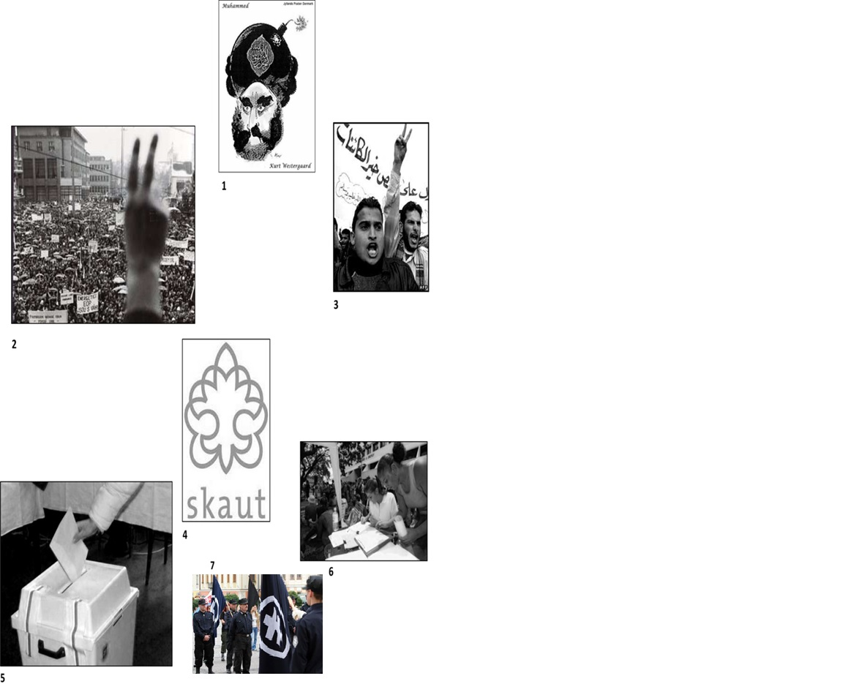
1. Úvodná aktivita

2. Pracovný list k politickým právam

Priraďte ku každému politickému právu jeho definíciu a doplňte vynechané slová:

1. Sloboda prejavu a právo na informácie

2. Petičné právo

3. Právo zhromažďovať sa

4. Právo združovať sa (vrátane v politických stranách a hnutiach)

5. Právo podieľať sa na správe vecí verejných

6. Právo na odpor

A. Občania majú právo postaviť sa na.................................proti každému, kto by odstraňoval demokratický poriadok ľudských práv a základných slobôd a ak činnosť ústavných orgánov a účinné použitie zákonných prostriedkov zlyháva.

B. Vo veciach verejného alebo iného spoločného záujmu má každý právo sám alebo s inými, obracať sa na štátne orgány a orgány územnej samosprávy so žiadosťami, návrhmi a sťažnosťami.

C. Právo pokojne sa.......................................je zaručené.

D. Občania majú právo...................................priamo alebo slobodnou voľbou svojich zástupcov.

E. Právo slobodne sa..............................je zaručené. Občania majú právo zakladať politické strany a politické hnutia a združovať sa v nich.

F. Každý má právo vyjadrovať svoje názory slovom písmom, tlačou, obrazom alebo iným spôsobom, ako aj slobodne vyhľadávať, prijímať a rozširovať myšlienky a informácie bez ohľadu na hranice štátu.

Otázky pre tých, ktorí už majú predchádzajúce úlohy splnené:
• Je možné v demokratickej spoločnosti politické práva obmedziť?
• Pokiaľ áno, tak kedy a ako (použite obrázky z úvodnej aktivity)?

Politické práva a slobody v Ústave SR

Tretí oddiel
Politické práva

Čl. 26
(1) Sloboda prejavu a právo na informácie sú zaručené.
(2) Každý má právo vyjadrovať svoje názory slovom, písmom, tlačou, obrazom alebo iným spôsobom, ako aj slobodne vyhľadávať, prijímať a rozširovať idey a informácie bez ohľadu na hranice štátu. Vydávanie tlače nepodlieha povoľovaciemu konaniu. Podnikanie v odbore rozhlasu a televízie sa môže viazať na povolenie štátu. Podmienky ustanoví zákon.
(3) Cenzúra sa zakazuje.
(4) Slobodu prejavu a právo vyhľadávať a šíriť informácie možno obmedziť zákonom, ak ide o opatrenia v demokratickej spoločnosti nevyhnutné na ochranu práv a slobôd iných, bezpečnosť štátu, verejného poriadku, ochranu verejného zdravia a mravnosti.
(5) Orgány verejnej moci majú povinnosť primeraným spôsobom poskytovať informácie o svojej činnosti v štátnom jazyku. Podmienky a spôsob vykonania ustanoví zákon.

Čl. 27
(1) Petičné právo sa zaručuje. Každý má právo sám alebo s inými obracať sa vo veciach verejného alebo iného spoločného záujmu na štátne orgány a orgány územnej samosprávy so žiadosťami, návrhmi a sťažnosťami.
(2) Petíciou nemožno vyzývať na porušovanie základných práv a slobôd.
(3) Petíciou nemožno zasahovať do nezávislosti súdu.

Čl. 28
(1) Právo pokojne sa zhromažďovať sa zaručuje.
(2) Podmienky výkonu tohto práva ustanoví zákon v prípadoch zhromažďovania na verejných miestach, ak ide o opatrenia v demokratickej spoločnosti nevyhnutné na ochranu práv a slobôd iných, ochranu verejného poriadku, zdravia a mravnosti, majetku alebo pre bezpečnosť štátu. Zhromaždenie sa nesmie podmieňovať povolením orgánu verejnej správy.

Čl. 29
(1) Právo slobodne sa združovať sa zaručuje. Každý má právo spolu s inými sa združovať v spolkoch, spoločnostiach alebo iných združeniach.
(2) Občania majú právo zakladať politické strany a politické hnutia a združovať sa v nich.
(3) Výkon práv podľa odsekov 1 a 2 možno obmedziť len v prípadoch ustanovených zákonom, ak je to v demokratickej spoločnosti nevyhnutné pre bezpečnosť štátu, na ochranu verejného poriadku, predchádzanie trestným činom alebo na ochranu práv a slobôd iných.
(4) Politické strany a politické hnutia, ako aj spolky, spoločnosti alebo iné združenia sú oddelené od štátu.
Čl. 30
(1) Občania majú právo zúčastňovať sa na správe verejných vecí priamo alebo slobodnou voľbou svojich zástupcov. Cudzinci s trvalým pobytom na území Slovenskej republiky majú právo voliť a byť volení do orgánov samosprávy obcí a do orgánov samosprávy vyšších územných celkov.
(2) Voľby sa musia konať v lehotách nepresahujúcich pravidelné volebné obdobie ustanovené zákonom.
(3) Volebné právo je všeobecné, rovné a priame a vykonáva sa tajným hlasovaním. Podmienky výkonu volebného práva ustanoví zákon.
(4) Občania majú za rovnakých podmienok prístup k voleným a iným verejným funkciám.

Čl. 31
Zákonná úprava všetkých politických práv a slobôd a jej výklad a používanie musia umožňovať a ochraňovať slobodnú súťaž politických síl v demokratickej spoločnosti.

Čl. 32
Občania majú právo postaviť sa na odpor proti každému, kto by odstraňoval demokratický poriadok základných ľudských práv a slobôd uvedených v tejto ústave, ak činnosť ústavných orgánov a účinné použitie zákonných prostriedkov sú znemožnené.

